附件4：
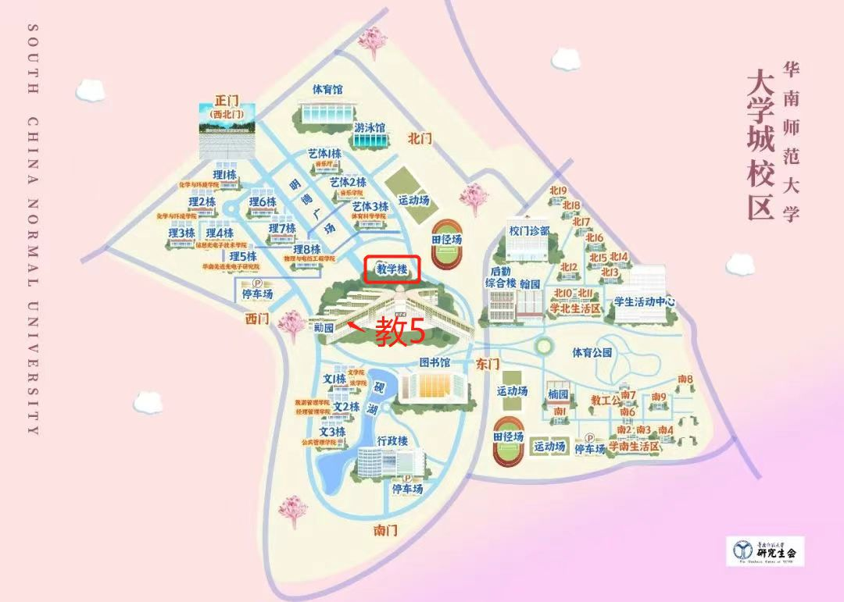
华南师范大学（广州校区大学城校园)平面图

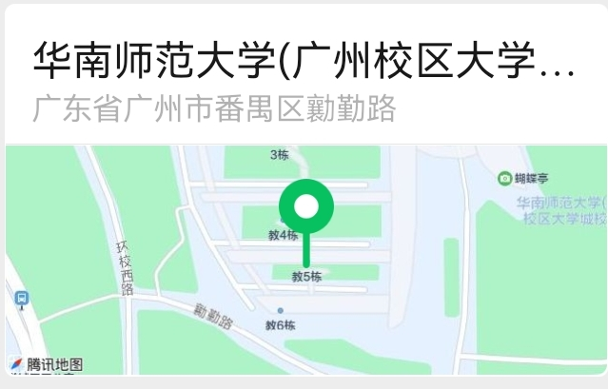
华南师范大学（广州校区大学城校园)定位图

